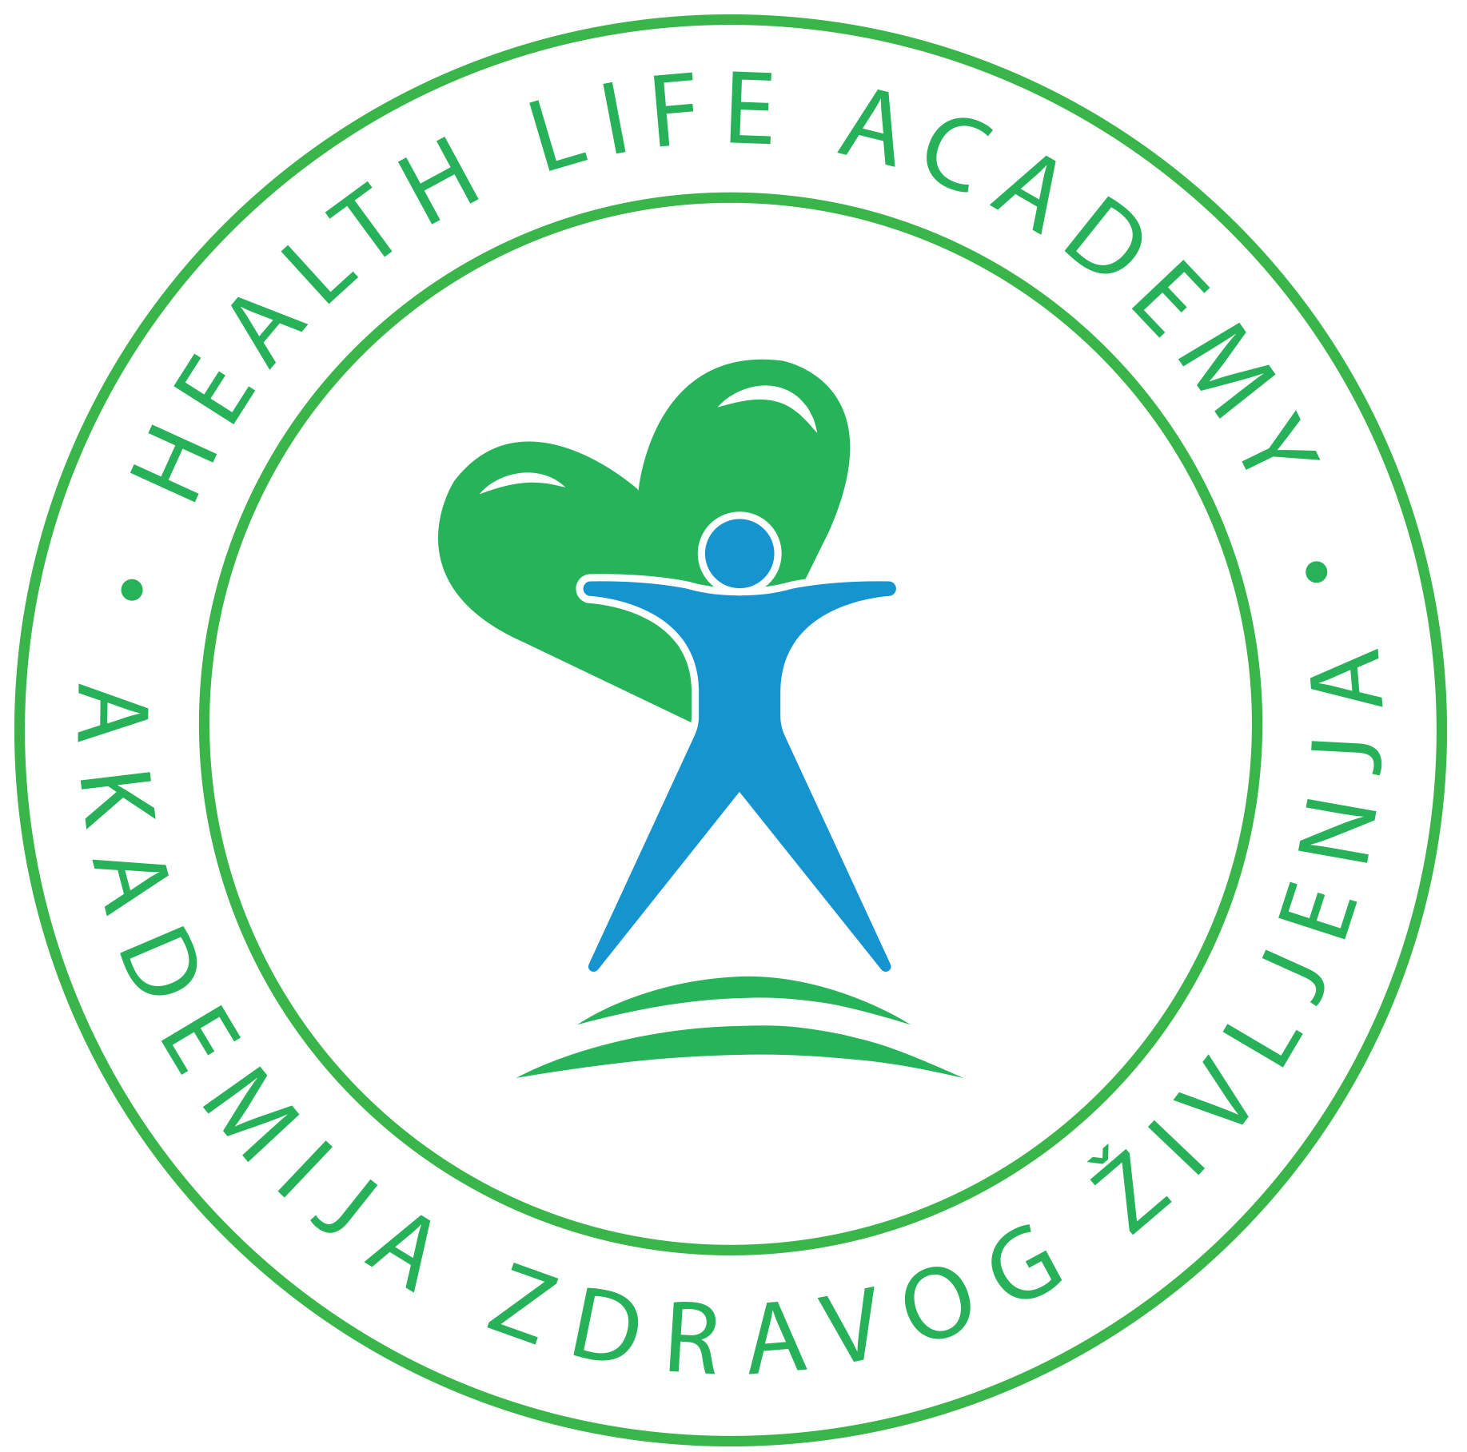


AMATIERU SPORTA FESTVĀLS
2026. gada 22.—25. oktobrī
Porečā, Horvātijā

Balkānu strādājošo sporta asociācija un Horvātijas Veselīgas dzīves akadēmija aicina piedālīties amatieru sporta festivālā.
Šis sporta pasākums piedāvā iespēju amatieru sportistiem pavadīt nedēļas nogali, kas piepildīta
ar sportu, aktivitātēm un socializēšanos, veicinot ne tikai sacensību garu, bet arī komandas darbu un savstarpējo sadarbību un komandas garu.

Sporta veidi:  Sacensības notiks vīriešu, sieviešu un jauktajās kategorijās | Basketbols  Futsals  Teniss  “Ķer un servē bumbu”  Handbols  Pludmales volejbols
Turnīrs notiks | Intersport centrā Zelena Laguna.
Dalības maksa | 100,00 eur no dalībnieka  - dalība visās spēlēs  - medicīniskā palīdzība spēļu laikā  - vietējais transports (autobuss)  - ūdens spēļu laikā  - T-krekls un cepure dalībniekiem  - izklaides programma: dzīvā mūzika, karaoke, DJ un apbalvošanas ceremonija
Izmitināšana 3 naktis + pilna pansija – brokastis, pusdienas, vakariņas | - Viesnīca Albatros 4* (Zelena Laguna) –  380,00 € par vienu cilvēku  - Viesnīca Gran Vista 3* (Zelena Laguna) –  290,00 € par vienu cilvēku
Pieteikšanās un apmaksas kārtība | Galīgā reģistrācija – 20. augusts  50% avansa maksājums reģistrācijas brīdī, lai apstiprinātu dalību un rezervāciju.  Galīgais maksājums - atlikušie (50%) no kopējās summas līdz 15. septembrim
Lidostas | Lidosta Pula – 60km  Lidosta Rijeka – 100km  Lidosta Trieste (Itālija) – 80km  Lidosta Venice (Itālija) – 250km  Lidosta Zagreb – 250km
Pieteikšanās  Reģistrācija un informācija | www.sportsvisiem.lv  ltsa@riga.lv

